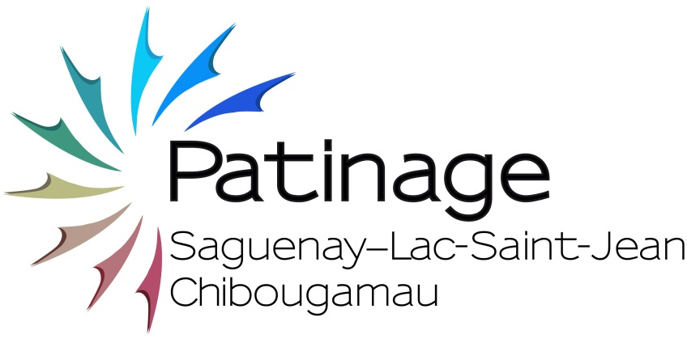

**AVIS DE CONVOCATION**

À tous les administrateurs de club,

Vous êtes cordialement invités au mini-congrès annuel de Patinage Saguenay Lac St-Jean Chibougamau qui se tiendra le dimanche 7 septembre 2025, à la Salle multifonctionnelle du 563, ave St-Alphonse, St-Bruno.

L’accueil se fera à compter de 8 h 30. Le mini-congrès débutera à 9 h. Il y aura présentation des nouveautés 2025-2026 pour le programme STAR, les changements pour les compétitions et pour les entraîneurs. De plus, à la fin de la rencontre, la responsable des tests et celle des compétitions seront disponibles sur place durant une période d’environ 20 minutes pour répondre aux diverses questions quant au déroulement des compétitions et tests.

Des informations seront données pour le bottin 2025-2026.

Tel que stipulé dans les règlements généraux vous trouverez ci-joint :

* + Ordre du jour;
  + Copie du procès-verbal du mini-congrès annuel de 2024.

Au plaisir de vous revoir,

René Tremblay, président

Patinage Saguenay-Lac-St-Jean-Chibougamau